ЛГСК-15.01 |  | Спортивный комплекс «Альпинист»
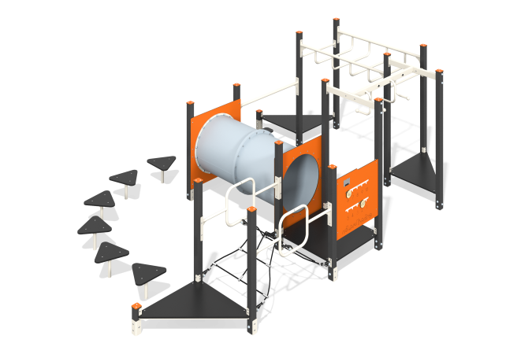

Размеры, мм: | 3626x5510x1960 | Вес, кг: | 321.023
Характеристики материалов
Основные материалы: брус хвойных пород, доска строганая хвойных пород, фанера ламинированная с антискользящим покрытием, HPL пластик, ПНД пластик, металл, нержавеющая сталь, канат полипропиленовый армированный, нержавеющий крепеж.
Комплектация: Закладные детали – 1 компл., опорные стойки – 15 шт., столбы пеньков – 8 шт., перемычки – 1 шт., рукоход – 1 компл., балка рукохода с ручками продольная – 1 шт. , балка рукохода поперечная – 2 шт., панель ""Цифры"" – 1 шт., поручень – 1 шт., платформа квадратная – 1 шт., платформы треугольные – 3 шт., колпаки стоек – 15 шт., накладки пеньков – 6 шт., платформа бревно - 1 шт., поручни канатного моста – 2 шт., сетка канатная – 1 шт., тоннель - 1 шт., комплект крепления – 1 шт.
Конструкция и цветовая палитра оборудования согласно эскизу.
Спортивный комплекс состоит из 15 опорных стоек, рукоходов, платформ, тоннельного и канатного переходов. Опорные стойки выполнены из клееного бруса хвойных пород сечением 80х80 мм. Профиль – квадратный, радиус скругления углов - R10.
Платформы выполнены из ламинированной фанеры толщиной 18 мм с антискользящим покрытием.
Переход между платформами представлен в виде тоннельного перехода d=740 мм, состоящего из отдельных сегментов, выполненных из пластика ПНД. Обрамление тоннеля - HPL пластик толщиной 10 мм.
Переход между квадратной и треугольной платформами представлен в виде канатного моста из шестипрядного армированного полипропиленового каната d=16 мм.
Перила канатного моста, соединительные поручни и рукоходы изготовлены из металлической трубы диаметром 33,5 мм. Балки рукохода изготовлены из металлической трубы диаметром 42,3 мм.
Игровая панель ""Цифры"" выполнена из двустороннего HPL пластика с УФ защитой толщиной 10 мм. На панель при помощи гравировки и УФ печати нанесены рисунки.
На верхнюю часть опорных стоек устанавливаются заглушки из HPL пластика с УФ защитой толщиной 10 мм.
В комплексе используется крепеж из нержавеющей стали. Выступающие части резьбовых соединений и открытые части труб закрыты пластиковыми заглушками.
Покрытие элементов:
- металл - порошковый цинкогрунт, порошковая краска;
- брус - грунтовка лессирующая, водно-дисперсионный лак.

